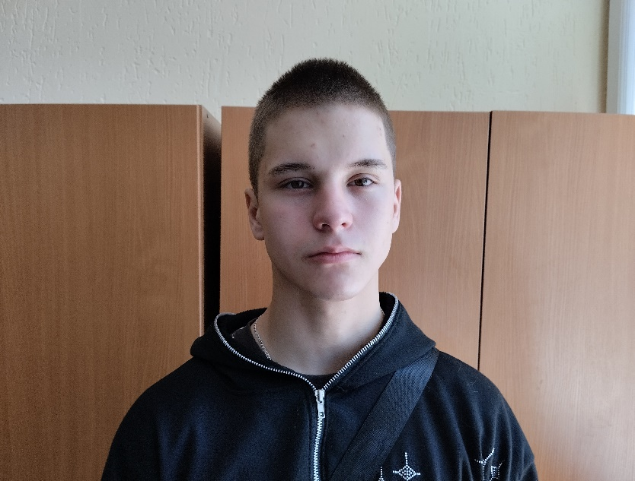

**Немного о себе**

#ПРОВОЖУЛЕТОСПОЛЬЗОЙ

|  |  |
| --- | --- |
|  | Гуляев Тимофей, 16 лет |

|  |  |
| --- | --- |
|  | УО «Могилёвский государственный колледж строительства имени А.П. Старовойтова», 1 курс |

|  |  |
| --- | --- |
|  | РЫВОК................... Поставил ноги, спину вставил И руки широко расправил, Ладони впились цепко в гриф, Последний вдох, последний миг , Зал в ожидании затих. -Ап!- в подрыве вырывался крик. -Сидеть! Держать! И надо встать! Она моя! Эх жаль бросать.......  Я хожу в тренажёрный зал, занимаюсь тяжёлой атлетикой |

**Я буду получать навык …**

|  |  |
| --- | --- |
|  | В летний период я буду работать подсобным рабочим. Научусь работать в коллективе. Проверю свои возможности. |